（B49K）顾客特殊要求
更新项目序号 | 更新项目名称 | 更新时间 | 客户协议编号
 |  | 20181124 | 标记
FPC要求 1 | 柔性表面要求 | 20200630 | 410001贺磊2020-05-21
 | 客诉预警 | 20210303 | 谢寻

备注：更新的内容以蓝色字体显示。
公共部分：
1.标记：制板说明中无要求时，不加FP标记，不加周期标记。
2.（客诉问题点）孔位错误,设计文件与图纸标注不一致未反馈,此代码的尺寸标注需要逐个核实,抽测可能引发品质隐患。
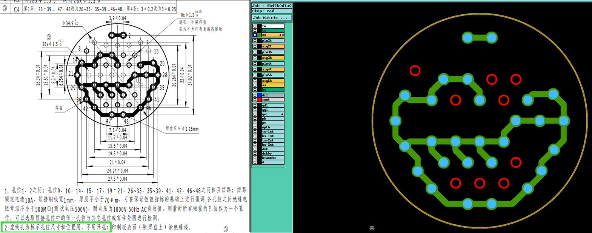

预审部分：
1.（销售要求）该客户的所有订单发出的问题确认，文件及图纸修改，必须要求客户设计人员以邮件或者传真方式确认，其余电话，短信确认方式一律不接受。
2.验收标准：制板说明中无要求时，GJB362B-2009

CAM部分：
2. 此客户有阻抗测试的订单，每个阻抗测试条需加两组。
FPC要求：
1. 客户要求柔性板表面光泽度需光亮，不接受哑色雾面。

